shell脚本例子集锦（习题总结）
练习一：写一个脚本
1.设定变量FILE的值为/etc/passwd
2.依次向/etc/passwd中的每个用户问好，并且说出对方的ID是什么
形如：（提示：LINE=`wc -l /etc/passwd | cut -d" " -f1`)
Hello,root，your UID is 0.
3.统计一个有多少个用户
答案一：
#!/bin/bash
FIEL=/etc/passwd
for i in `awk -F: '{print $1}' $FIEL`
do
a=`awk -F: '$1~/^'$i'$/ {print $3}' $FIEL`
echo "Hello $i , Your UID is $a"
done
LINE=`wc -l $FIEL | awk '{print $1 }'`
echo "一共有 $LINE 个用户"
#方法二
#!/bin/bash
#FILE=/etc/passwd
#awk -F: '{print "Hello"" " $1 "," "your UID is" " "$3} END{print"用户总共有" NR}' $FILE
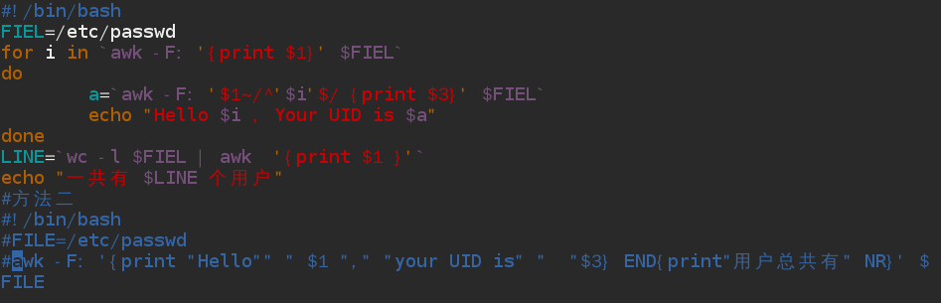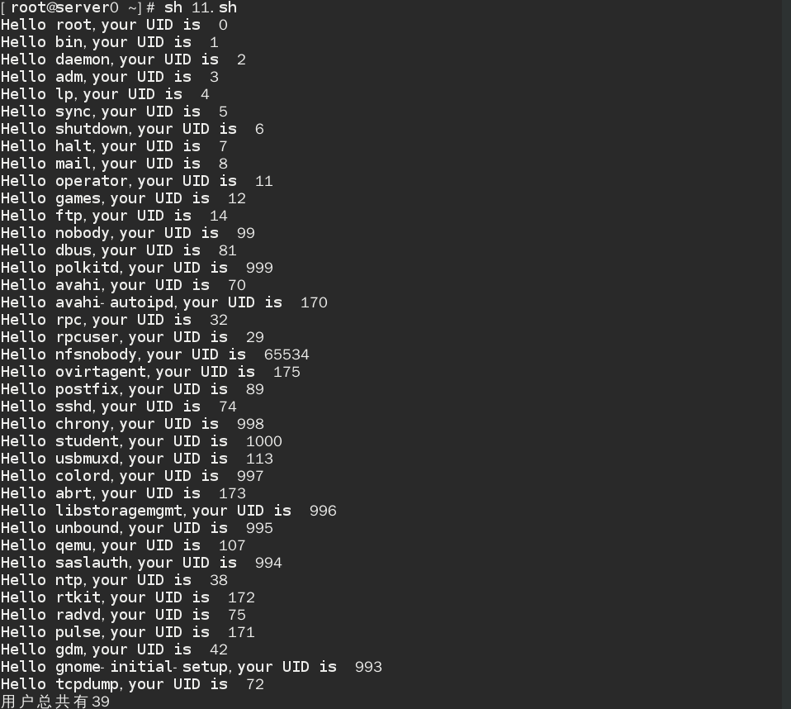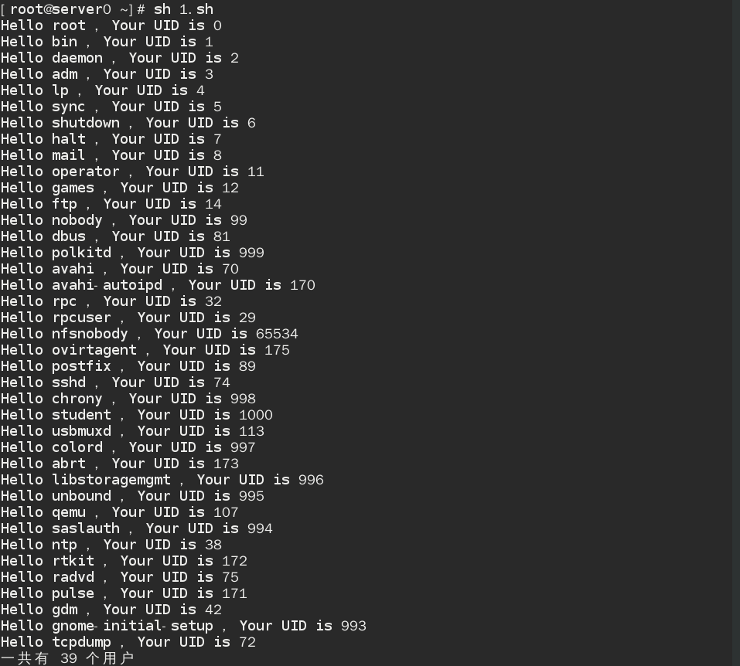

练习二：写一个脚本
1.切换工作目录至/var
2.依次向/var目录中的每个文件或子目录问好，形如：
（提示：for FILE in /var/*;或for FILE in `ls /var`;)
Hello,log
3.统计/var目录下共有多个文件，并显示出来
答案：
#!/bin/bash
cd /var
for FILE in /var/*
do
echo "Hello,$FILE"
done
count=`ls /var/ | wc -l`
echo "共 $count 个文件"

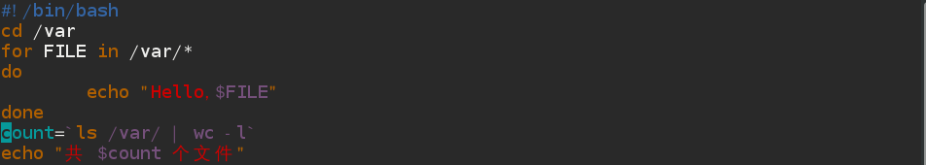
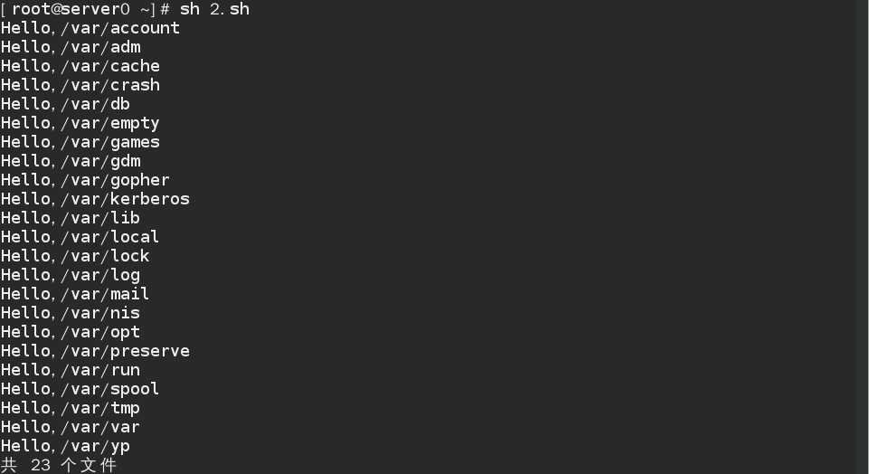

练习三：写一个脚本
1.设定变量file的值为/etc/passwd
2.使用循环读取文件/etc/passwd的第2,4,6,10,13,15行，并显示其内容
3.把这些行保存至/tmp/mypasswd文件中
答案：
#！/bin/bash
file=/etc/passwd
for i in {2,4,6,13,15}
do
a=`sed -n ''$i'p' $file`
touch /tmp/mypasswd
echo $a >> /tmp/mypasswd
done
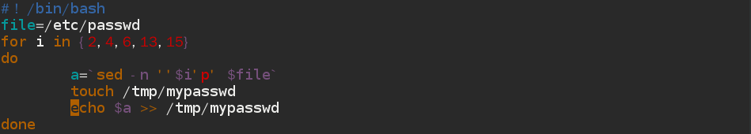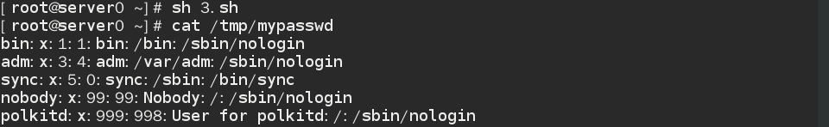

练习四：写一个脚本
传递两个整数给脚本，让脚本分别计算并显示这两个整数的和，差，积，商
答案如下：
#!/bin/bash
read -p "请输入第一个整数：" a
read -p "请再输第二个整数：" b
he=$[a+b]
cha=$[a-b]
ji=$[a*b]
shang=$[a/b]
echo "两数之和：" $he
echo "两数之差：" $cha
echo "两数之积：" $ji
echo "两数之商：" $shang

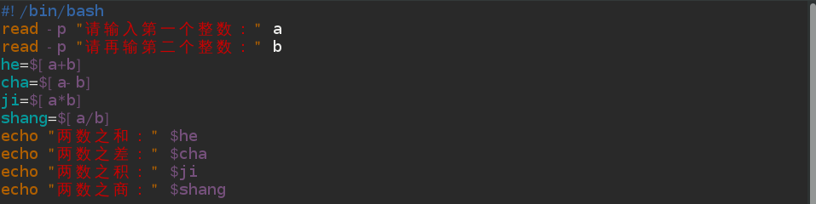
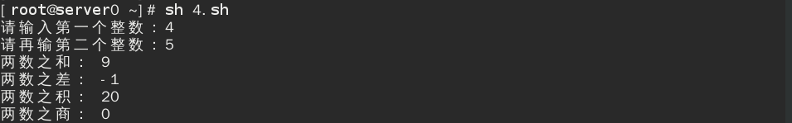

作业一：写一个脚本：
1.创建目录/tmp/scripts
2.切换工作目录至此目录中
3.复制/etc/pam.d目录至当前目录，并重命名为test
4.将当前目录的test及其里面的文件和子目录的属主改为redhat
5.将test及其子目录中的文件的其它用户的权限改为没有任何权限
答案：
#!/bin/bash
mkdir /tmp/scripts
cd /tmp/scripts
cp -r /etc/pam.d test
useradd redhat
chown -R redhat test
chmod -R o=--- test
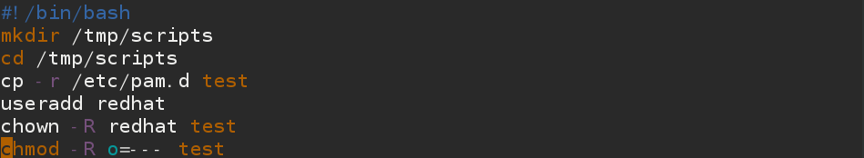
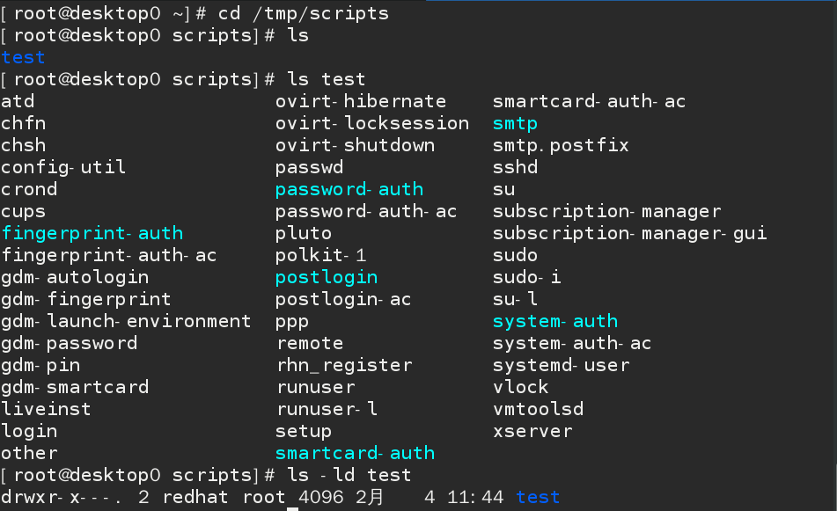

作业二：写一个脚本
1.显示当前系统日期和时间，而后创建目录/tmp/lstest
2.切换工作目录至/tmp/lstest
3.创建目录a1d，b56e，6test
4.创建空文件xy，x2y，732
5.列出当前目录下以a，x或者6开头的文件或目录
6.列出当前目录下以字母开头，后跟一个任意数字，而后跟任意长度字符的文件或目录
答案：
#!/bin/bash
echo "current time is `date`"
mkdir /tmp/lstest
cd /tmp/lstest
mkdir ald b56e 6test
touch xy x2y 732
ls | grep "^a"
ls | grep "^x"
ls | grep "^6"
echo "-------------------------------"
ls | egrep "^[a-Z][0-9].*"
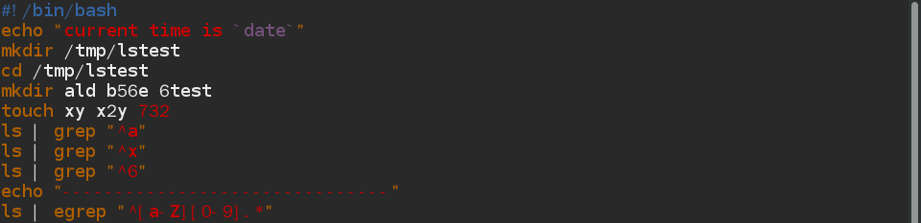
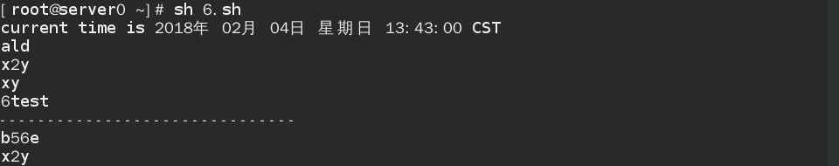

作业三：写一个脚本
添加10个用户user1到user10，但要求只有用户不存在的情况下才能添加
答案：
#!/bin/bash
for i in {1..10}
do
user=user$i
id $user &> /dev/null
if [ $? -ne 0 ];then
useradd $user
else
echo "用户 $user 已存在"
fi
done
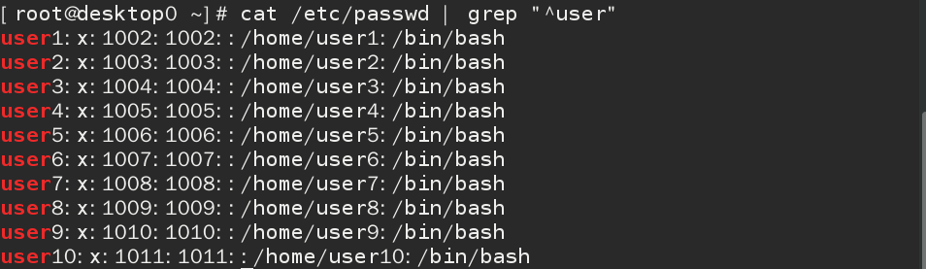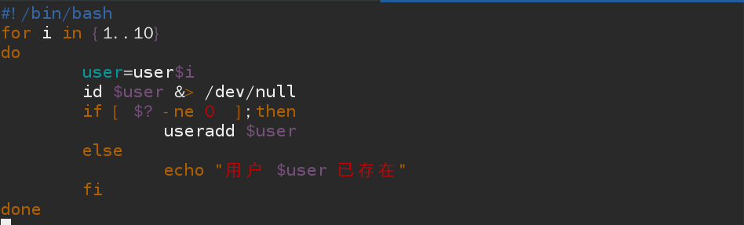

作业四：写一个脚本
通过ping命令测试192.168.0.151到192.168.0.254之间的所有主机是否在线
如果在线，就显示“ip is up”
如果不在线，就显示“ip is down”
答案：
#!/bin/bash
for i in {151..254}
do
ping -c2 -i0.5 -W1 172.25.0.$i &>/dev/null
if [ $? -eq 0 ];then
echo "172.25.0.$i is up"
else
echo "172.25.0.$i is down"
fi
done
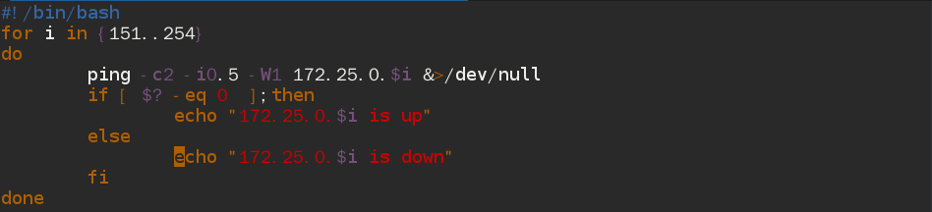
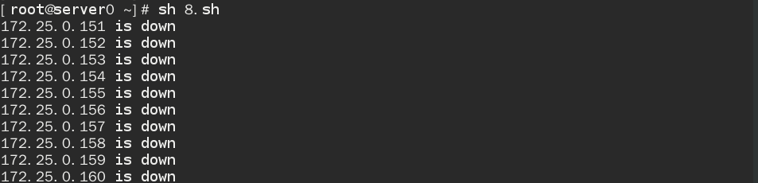

例题：
shell1.sh 显示日期和时间。
#!/bin/bash
echo “current time is `date`” //date要加反引号

shell2.sh 显示文件名，并显示位置参数（执行时带一个参数）。（①$0是一个特殊的变量，它的内容是当前这个shell程序的文件名；②$1是一个位置参数，位置参数之间用空格分隔，shell取第一个位置参数替换程序文件中的$1，第二个替换$2，依次类推。)

#!/bin/bash
echo “the program name is $0” //$0是一个特殊的变数
echo “the first para is $1” //$1是一个位置参数
echo “the program exit” //执行时带一个参数 如./shell2.sh abcd

shell3.sh 判断并显示位置参数

#!/bin/bash
if [ -d “$1”];then
echo “$1 is directory ,existed”
else
echo “$1 does not exist ,now create it”
mkdir $1
echo “$1 is created”
fi //执行时带一个参数

shell4.sh 问候用户

#!/bin/bash
user=`whoami`
case $user in
teacher)
echo “hello teacher”;;
root)
echo “hello root”;;
*)
echo “hello $user,welcome”
esac

- 求1+2+3+...+100的和是？
#!/bin/bash
sum=0
for i in {1..100}
do
sum=$[sum+i]
done
echo "和是$sum"
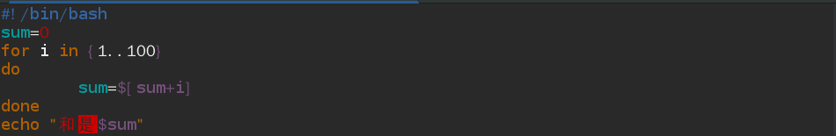

- (基训十一) 在根目录下有四个文件m1.txt，m2.txt，m3.txt，m4.txt，用Shell编程，实现自动创建m1,m2,m3,m4四个目录，并将m1.txt,m2.txt,m3.txt,m4.txt四个文件分别拷贝到各自相应的目录下。
#!/bin/bash
mkdir m1 m2 m3 m4
cp m1.txt m1/
cp m2.txt m2/
cp m3.txt m3/
cp m4.txt m4/
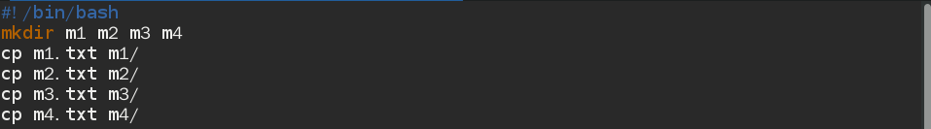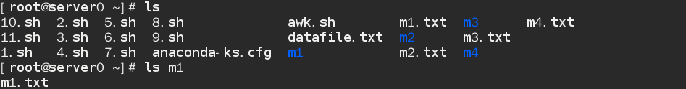

- (基训十二) 编写一个名为myfirstshell.sh的脚本，它包括以下内容。
a) 包含一段注释，列出您的姓名、脚本的名称和编写这个脚本的目的。
b) 问候用户。
c) 显示日期和时间。
d) 显示这个月的日历。
e) 显示您的机器名。
f) 显示当前这个操作系统的名称和版本。
g) 显示父目录中的所有文件的列表。
h) 显示root正在运行的所有进程。
i) 显示变量TERM、PATH和HOME的值。
j) 显示磁盘使用情况。
k) 用id命令打印出您的组ID。
m) 跟用户说“Good bye”
#!/bin/bash
#herman//myfirstshell.sh//改善用户体验，提供基本信息
user=`whoami`
case $user in
teacher)
echo “hello teacher”;;
root)
echo “hello root”;;
*)
echo “hello $user,welcome”
esac
echo "-----------------------------------------------------------------------------"
echo "current time is `date`"
echo "-----------------------------------------------------------------------------"
cal
echo "-----------------------------------------------------------------------------"
hostname
echo "-----------------------------------------------------------------------------"
uname
uname -r
echo "-----------------------------------------------------------------------------"
ls -A /root
echo "-----------------------------------------------------------------------------"
ps all
echo "-----------------------------------------------------------------------------"
echo "$TERM"
echo "$PATH"
echo "$HOME"
echo "-----------------------------------------------------------------------------"
df
echo "-----------------------------------------------------------------------------"
id $user
echo "-----------------------------------------------------------------------------"
echo "Good bye $user ^_^"
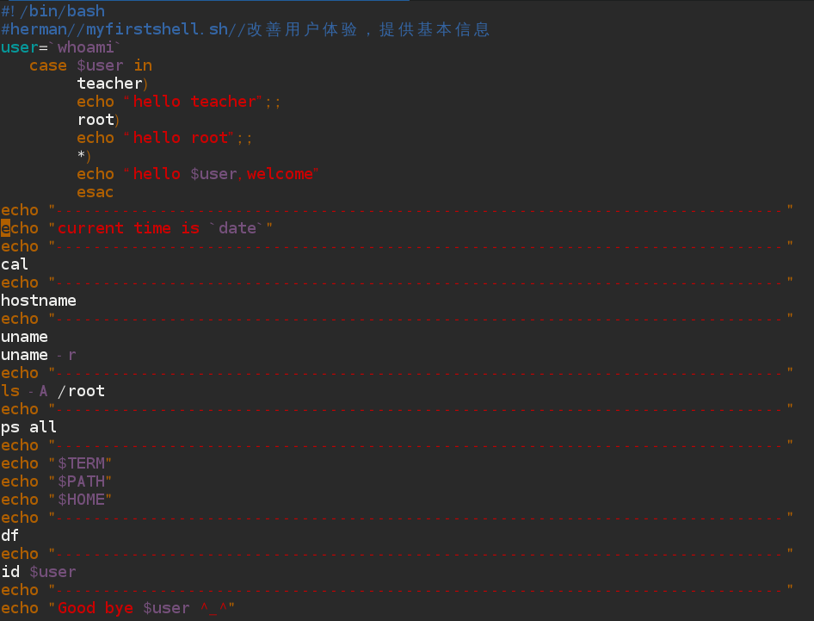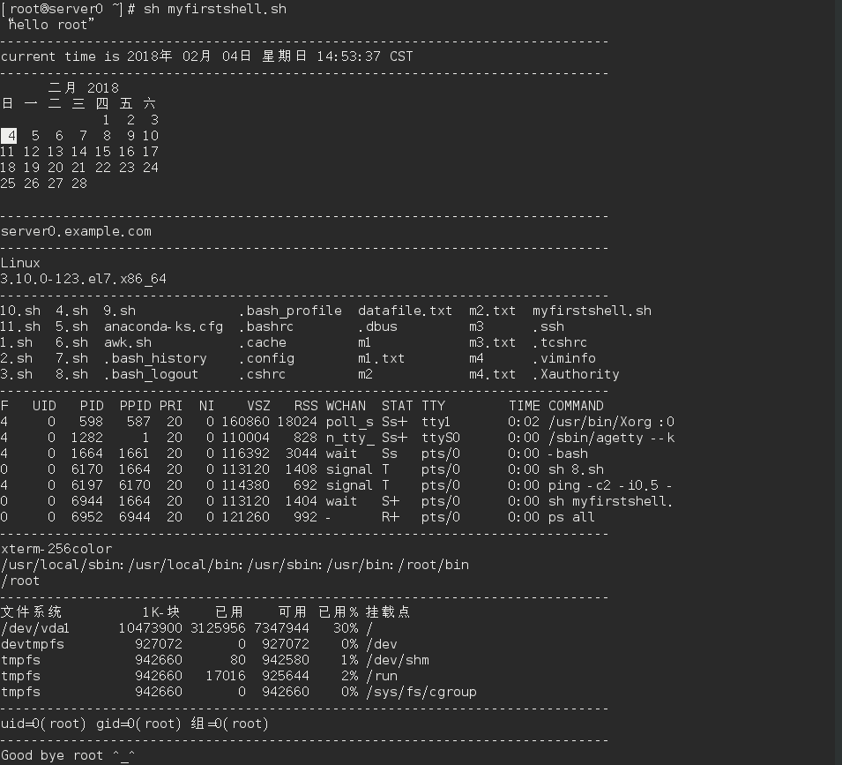

- (基训十三) 设计一个Shell程序，在/userdata目录下建立50个目录，即user1～user50，并设置每个目录的权限为 rwxr-xr—
#!/bin/bash
ls /userdata &> /dev/null
if [ $? -ne 0 ]
mkdir /userdata
fi
for i in {1..50}
do
user=user$i
mkdir /userdata/$user
chmod 754 /userdata/$user
done
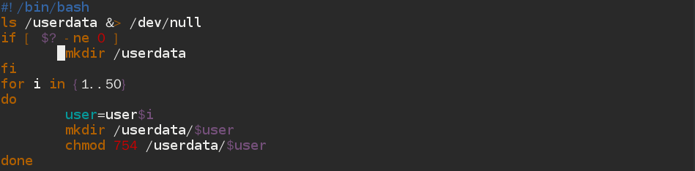
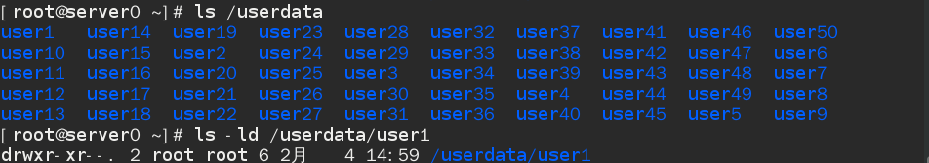

- (基训十四) 编写shell程序，实现自动删除50个用户账号的功能。账号名为stud1至stud50。
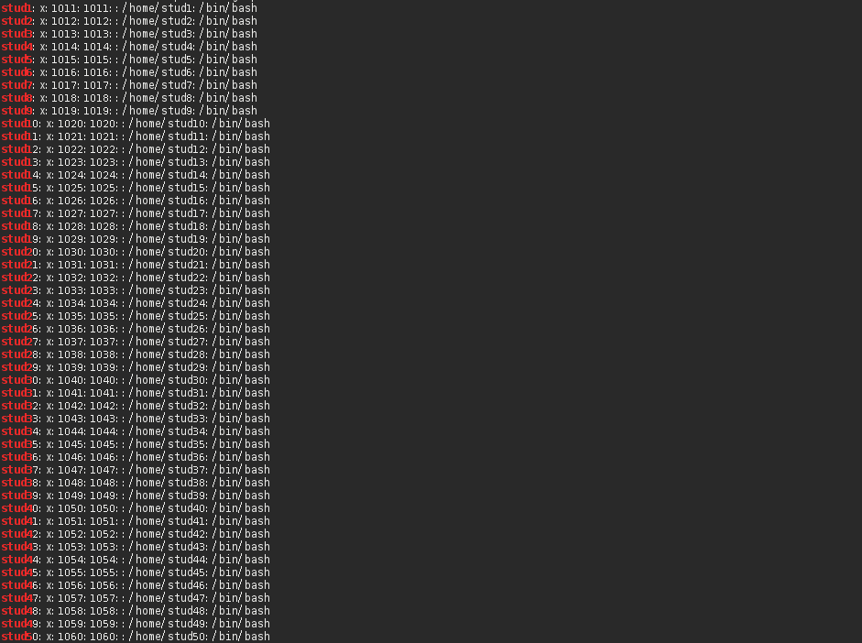
#!/bin/bash
for i in {1..50}
do
user=stud$i
userdel $user
done
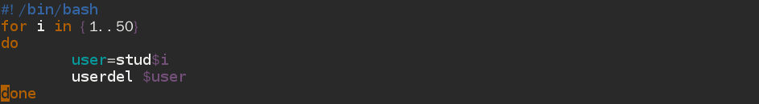

- (基训十四) 设计一个shell程序，备份并压缩/etc目录的所有内容，存放在/root/bak目录里，且文件名为如下形式yymmdd_etc，yy为年，mm为月，dd为日。
#!/bin/bash
mkdir /root/bak
tar -czf /root/bak/`date +%F`_etc.tar.gz /etc

7、(基训十四) 某系统管理员需每天做一定的重复工作，请按照下列要求，编制一个解决方案：
（1）在下午4 :50删除/abc目录下的全部子目录和全部文件；
（2）下午5:50将/data目录下的所有目录和文件归档并压缩为文件：backup.tar.gz；
（3）在下午5:55将IDE接口的第二个逻辑分区卸载。
#!/bin/bash
50 16 * * * rm -rf /abc/*
50 17 * * * tar -czf backup.tar.gz /data
55 17 * * * umount hdd6

==========================================================
设计一个Shell程序，在/userdata目录下建立50个目录，即user1～user50，并设置每个目录的权限，其中其他用户的权限为：读；文件所有者的权限为：读、写、执行；文件所有者所在组的权限为：读、执行。

程序实现及注释如下：
#利用 test命令 [ -d /userdata ]：判断/userdata是否存在，如果存在直接创建子目录，不存在先创建/userdata再创建子目录。
#根据题目的意思：/userdata/user$i应该是具有754权限，所以利用chmod赋权限。
#!/bin/bash
test -d /userdata
if [ $? -ne 0 ];then
mkdir /userdata
fi
for i in {1..50}
do
user=user$i
mkdir /userdata/$user
chmod 754 /userdata/$user
done
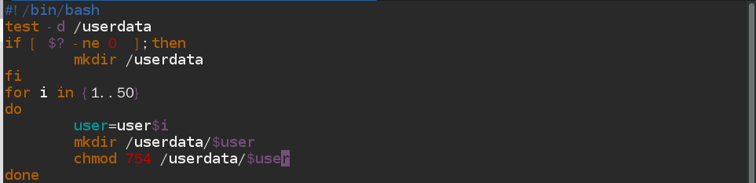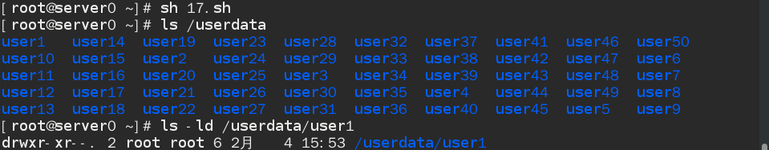

2.写一个脚本，检测用户输入串的合法性， 要求串由大小写字母、数字组成，无标点、特殊符号、空格。
思路：将输入的串中 非字母数字的内容删除或替换为空后若和原来输入的相同则合法，否则不合法。

注： 1.关于引用变量时是否需要双引号的说明
如果只是输出，可以不用双引号
如果变量值代的内容中无空格，表达，特殊符号，在引用时可以不需要双引号，反之，最好带双引号，否则在变量处理时很有可
能会出现“参数过多”等莫名其妙的错误信息。
2.关于匹配处理，sed是单行编辑程序。 sed ‘s/str1/str2/g’ file 将文件file中每行内str1替换为str2
[[:alnum:]]表示所有字母和数字中的任一个字符。若只是[:alnum:]则表示 方括号中的任一个字符。
[^[:alnum:]] 表除了所有字母数字外的任一字符。
#!/bin/bash
isValidAlphaNumber()
{
result="$(echo $1 | sed 's/[^[:alnum:]]//g')" #替换非字母数字为空格
#$()等价``，因此上句等价于result=`echo $1 | sed 's/[^[:alnum:]]//g'`
#[:alnum:]等价于0-9A-Za-z中的一个字符，[[:alnum:]]是字母数字集，而[^[:alnum:]]表示除>了所有字母数字外的任一字符
if [ "$result" != "$1" ]
then
return 1 #novalid
else
return 0 #valid
fi
}
echo -n "Enter input:" #强制不换行
read input #读取输入:

echo $input
if ! isValidAlphaNumber "$input" #调用函数
then
echo "invalide"
exit 1
else
echo "valide"
fi
exit 0
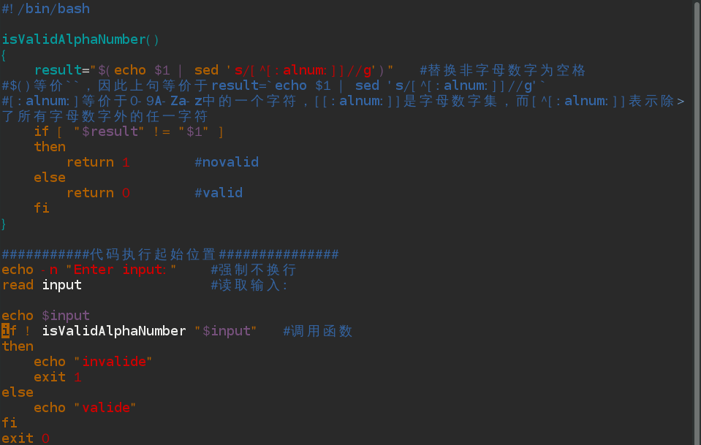

3．输入一个 “month day year”格式的日期串，程序将处理” month”为 其英文单词的前三个字母，第一个字母大写，其余的小写。
思路：首先判断month是数字、还是单词，若是数字，则可查“数字—month”映射表（自定义case结构）；若是单词，则取前三个字母，并格式化。
函数monthnoToName（） 将month数字转换为month名
#!/bin/bash
#read -p "Please input the data(such as:month day year):" data
case $1 in
1)
echo Jan $2 $3;;
2)
echo Feb $2 $3;;
3)
echo Mar $2 $3;;
4)
echo Apr $2 $3;;
5)
echo May $2 $3;;
6)
echo Jun $2 $3;;
7)
echo Jul $2 $3;;
8)
echo Aug $2 $3;;
9)
echo Sep $2 $3;;
10)
echo Oct $2 $3;;
11)
echo Nov $2 $3;;
12)
echo Dec $2 $3;;
*)
echo "用法：$0 {month day year}"
exit 1
esac
